Понятие гражданства
- Изучите информацию на картинке.
- Просмотрите видео урок «Школа обществознания» по ссылке: https://youtu.be/LWg7JXHH60U
- Выполните тест письменно либо по ссылке (можно проверить сразу результат)
- Пройдите тест по ссылке: https://videouroki.net/tests/grazhdanstvo-v-rf.html
(http://videouroki.net ).
- Результат отправьте на электронный адрес: yliy.bipert1982g@mail.ru

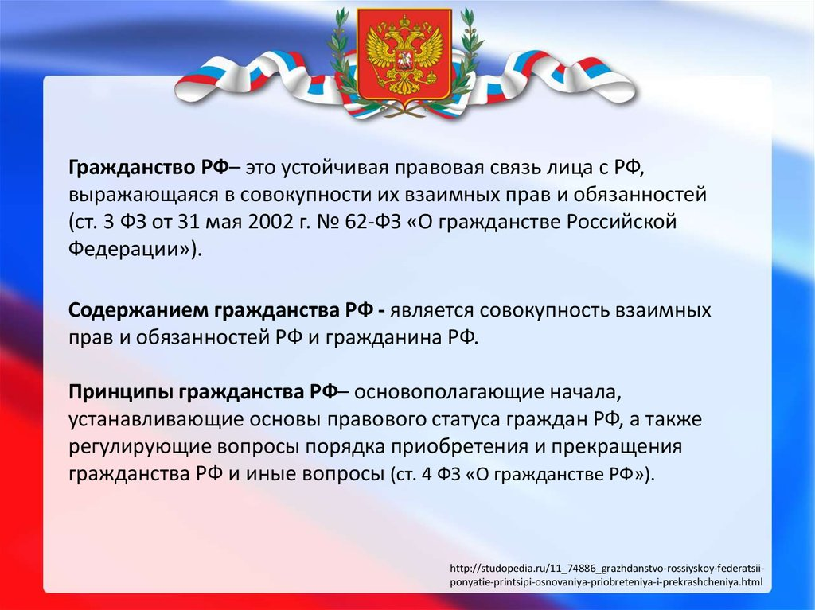
Просмотрите видео урок «Школа обществознания» по ссылке: https://youtu.be/LWg7JXHH60U

Тест. Гражданство в РФ

Пройдите тест по ссылке: https://videouroki.net/tests/grazhdanstvo-v-rf.html

© 2018, ООО КОМПЭДУ, http://compedu.ru При поддержке проекта http://videouroki.net
27.08.2018
Будьте внимательны! У Вас есть 10 минут на прохождение теста. Система оценивания – 5 балльная. Разбалловка теста – 3,4,5 баллов, в зависимости от сложности вопроса. Порядок заданий и вариантов ответов в тесте случайный. С допущенными ошибками и верными ответами можно будет ознакомиться после прохождения теста. Удачи!
Система оценки: 5 балльная

Список вопросов теста

Вопрос 1
Какому термину соответствует определение?
Предоставление государством гражданства по факту рождения.

Вопрос 2
Напишите термин, который описывает гражданство ребёнка в ситуации, изображённой на рисунке.
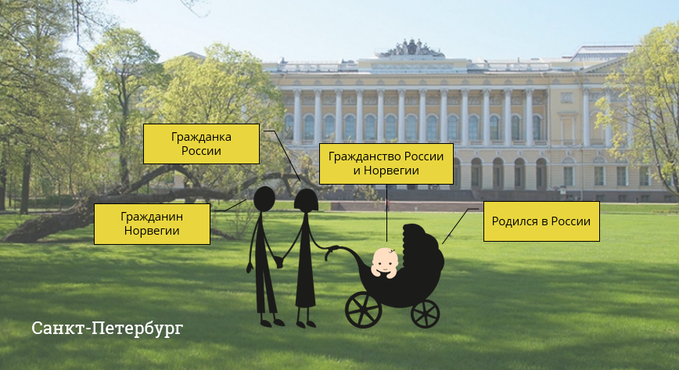

Вопрос 3
Для получения гражданства РФ в результате натурализации в обычном порядке заявитель должен постоянно проживать на территории России не менее...

Варианты ответов
- 5 лет
- 10 лет
- 3 года
- 7 лет

Вопрос 4
Дополните предложение.
На рисунке изображён принцип приобретения гражданства «по праву ___________».
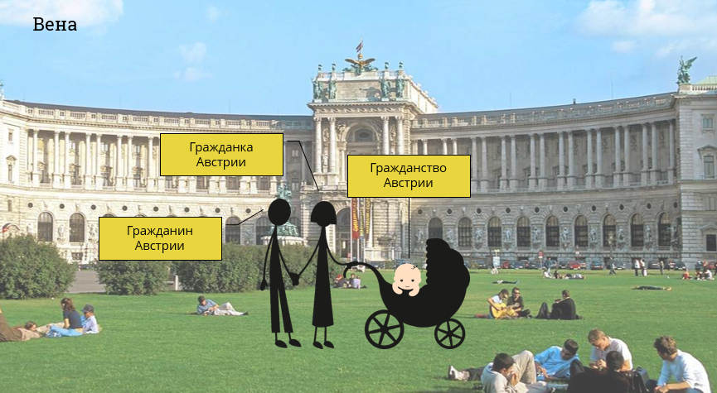
Пропущенное слово запишите в той грамматической форме, в которой оно употребляется в предложении.

Вопрос 5
Соотнесите принципы гражданства в РФ и их характеристику.

Варианты ответов
- единство гражданства
- экстерриториальность гражданства
- недопустимость экстрадиции граждан РФ
- равенство гражданства

Вопрос 6
В каких случаях не допускается выход из гражданства РФ?

Варианты ответов
- наличие невыполненных обязательств перед государством
- наличие несовершеннолетних детей - граждан РФ
- отсутствие гарантий получения гражданства другого государства
- несогласие супруга (супруги) желающего выйти из гражданства
- работа в качестве государственного чиновника
- привлечение в качестве обвиняемого по уголовному делу

Вопрос 7
Какие категории лиц могут рассчитывать на получение гражданства РФ в упрощённом порядке?

Варианты ответов
- лица, имеющие особые заслуги перед РФ
- супруги граждан России, состоящие в браке не менее 3 лет
- работающие на территории России не менее 2 лет
- лица, претендующие на получение политического убежища
- нетрудоспособные лица, чьи совершеннолетние дееспособные дети являются гражданами РФ

Вопрос 8
Какому термину соответствует определение?
Лицо, принадлежащее на правовой основе к определённому государству.

Вопрос 9
Верны ли следующие утверждения?

Варианты ответов
- При приёме в гражданство РФ в обычном порядке претендент должен доказать владение русским языком на уровне, позволяющем общаться устно и письменно.
- Российское законодательство не признаёт двойное гражданство.
- Заключение иностранным гражданином брака с гражданином РФ не ведёт к автоматическому приобретению российского гражданства.
- Апатрид – лицо, имеющее гражданство одного государства, но постоянно проживающее на территории другого.
- Если один из родителей ребёнка гражданин РФ, а другой – лицо без гражданства, то ребёнок автоматически приобретает гражданство РФ лишь в том случае, если он родился на территории России.

Вопрос 10
Соотнесите способы приобретения гражданства и их характеристики.

Варианты ответов
- репатриация
- натурализация
- оптация
- трансферт

